【目次】

Ⅰ 目的 ----------------------------------------------------------------- 2
Ⅱ 放射線被ばくの基礎知識
1）放射線の発見者 -------------------------------------------------- 2
2）放射線の種類について -------------------------------------------- 2
3）検査の正当化 ---------------------------------------------------- 2
4）放射線防護の最適化 ---------------------------------------------- 3
5）確定的影響 ------------------------------------------------------ 3
6）確率的影響 ------------------------------------------------------ 4
7）自然界の放射線 -------------------------------------------------- 4
Ⅲ 医療による被ばく ----------------------------------------------------- 4
1）妊娠中の放射線被ばく -------------------------------------------- 4
2）放射線検査時の胎児線量 ------------------------------------------ 5
3）胸部撮影時の被ばく線量 ------------------------------------------ 5
4）胃部撮影時の被ばく線量 ------------------------------------------ 6
5）乳房撮影時の被ばく線量 ------------------------------------------ 6
6）ＣＴ検査時の被ばく線量 ------------------------------------------ 7
7）放射線検査での被ばく線量 -----------------------------------------7
・放射線検査での被ばくが心配です ----------------------------------7
・最近、病院で撮影をしたのですが、度々して大丈夫ですか ------------8
・１ヶ月間の放射線検査の限度を教えてもらいたい --------------------8
・生理が遅れているのですが、撮影して大丈夫ですか ------------------8
8）直接撮影と間接撮影の違い -----------------------------------------8
9）放射線の単位 ---------------------------------------------------- 9
10）等価線量と実効線量 ---------------------------------------------- 9
11）被ばくとＤＮＡ -------------------------------------------------- 9
12）その他 --------------------------------------------------------- 10
・胃内視鏡検査と胃Ｘ線検査はどちらを受けた方が良いですか -------- 10
・乳房Ｘ線検査と乳房超音波検査はどちらを受けた方が良いですか ---- 11
・ＣＴとＭＲＩの違い -------------------------------------------- 11
Ⅰ．目的

日本は広島、長崎に原爆が投下され、多くの方が亡くなり、その後も放射線障害によ
り、人々を苦しめています。
また、東日本大震災発生後の東京電力福島第一原子力発電所の事故により、国民の放
射線に関する不安は計り知れないものがあり、放射線検査に対する質問や相談も多く
寄せられることが考えられます。
そこで、放射線検査を受ける受診者の不安を解消するための一助にするために「医
療被ばくQ＆A」を作成しました。（医療科学社 解らないことだらけの放射線被ばくより一部転載）

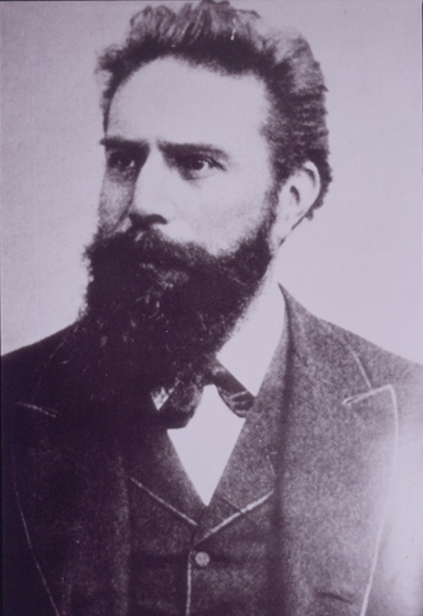
Ⅱ．放射線被ばくの基礎知識
1）放射線の発見者
Q 人類で最初に放射線の存在を確認したのは誰でしょう？
A ドイツの物理学者でウイルヘルム・コンラッド・レントゲンです。
1895年11月に真空放電の実験中に、黒いボール紙で覆われた放電管の電極からこの
ボール紙を通り抜け、写真乾板を感光させ蛍光物質を光らせる性質を持った「線」を
発見しました。

2）放射線の種類について
Q 放射線にはどんな種類がありますか？
A 放射線にはアルファ（α）線、ベータ（β）線、ガンマ（γ）線、X線、中性子線
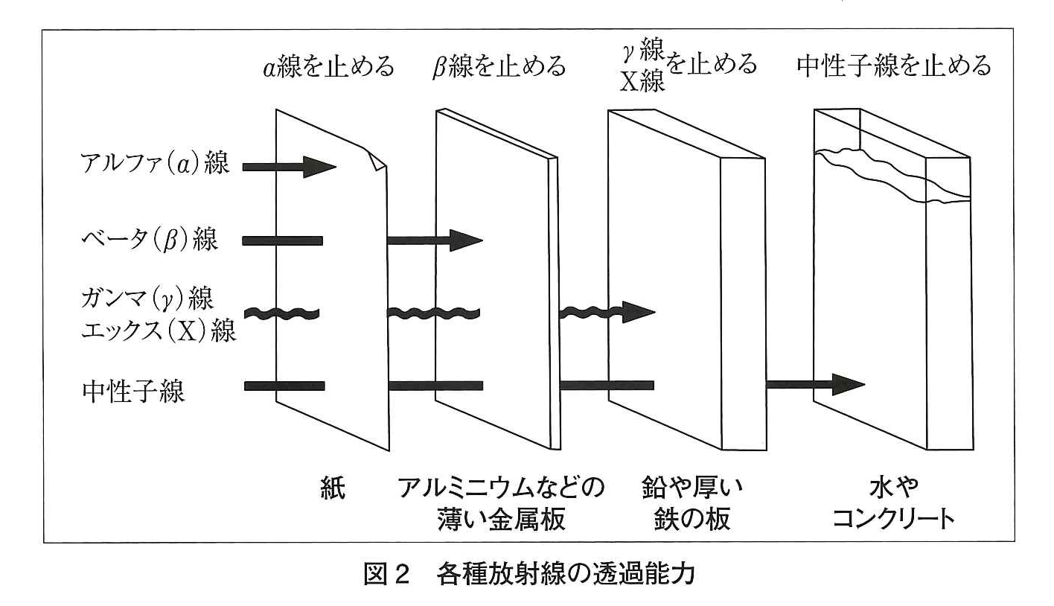
などがあります。
放射線には物質を透過する能力があり、放
射線の種類によってその透過力に違いが
あります。α線は紙1枚で十分遮蔽可能で
す。β線はアルミニウムなどの薄い金属板、
γ線、X線は透過力が強く鉛や厚い鉄板で
遮蔽ができます。中性子線は最も透過力が
強く、水素原子と衝突してエネルギーを失
いますので、水やコンクリートで遮蔽する
ことが可能です。
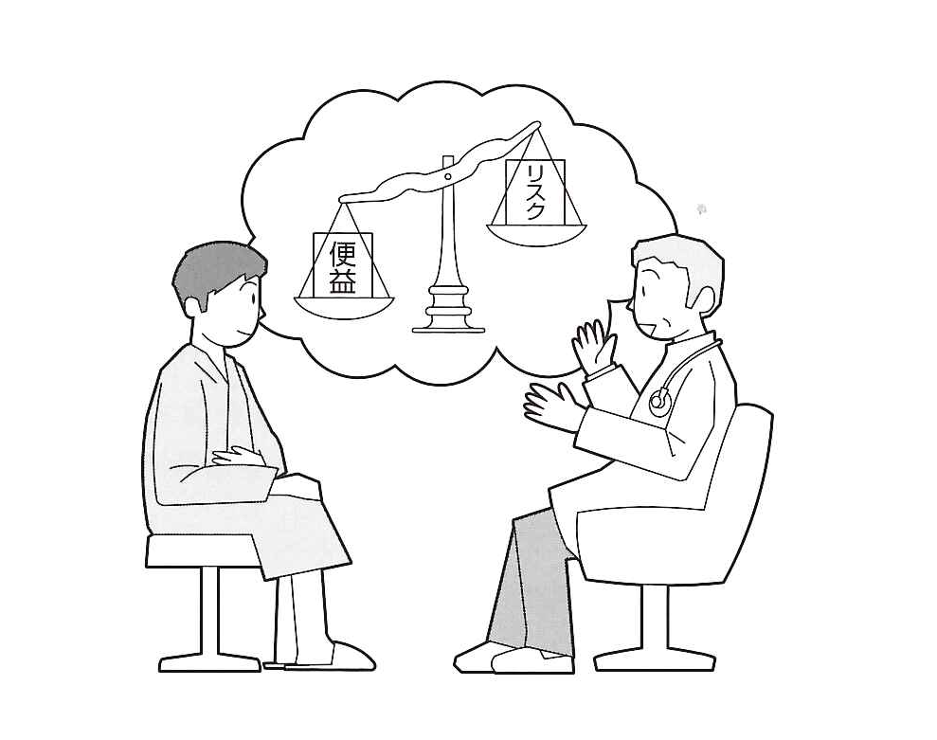
3）検査の正当化
Q 安心して放射線検査を受けても良いのでしょうか？
A 放射線を使う検査には被ばくというリスクが伴い
ます。
しかし、医師は受診者が検査を受けることで病気
の診断や治療の方針決定などリスク以上の便益が
あると判断して検査を行っています。

4）放射線防護の最適化
Q 放射線防護の最適化とは何ですか？
A 同じ検査を受けても医療機関によって撮影環境が違うため、被ばく線量の差があり
ます。その差をできるだけ少なくし、診断に影響のない範囲で合理的に低く保つこ
とを最適化と言います。以下に日本診療放射線技師会・IAEAの被ばく低減目標値等
を示します。労衛研での胸部デジタル撮影時の平均線量は0.24ｍＧｙです。
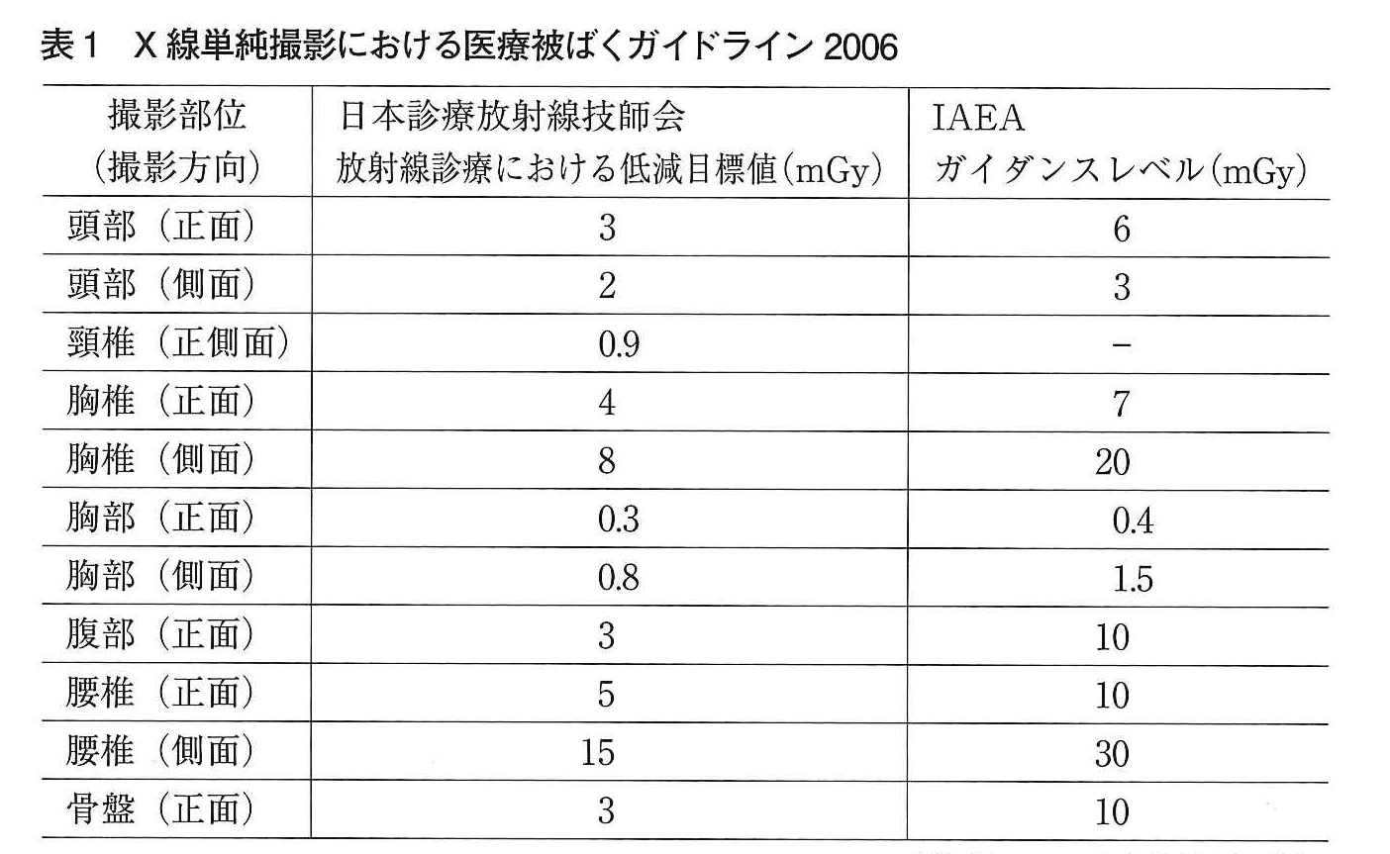

労衛研：0.24mGy

5）確定的影響
Q 確定的影響とは何ですか？
A 確定的影響とは、短時間に高い線量の被ばくをした場合、ある一定の線量（閾値）
を超えると障害が現れることを言います。主な影響としては脱毛、白内障、皮膚の
障害、造血能力低下、不妊などがあります。
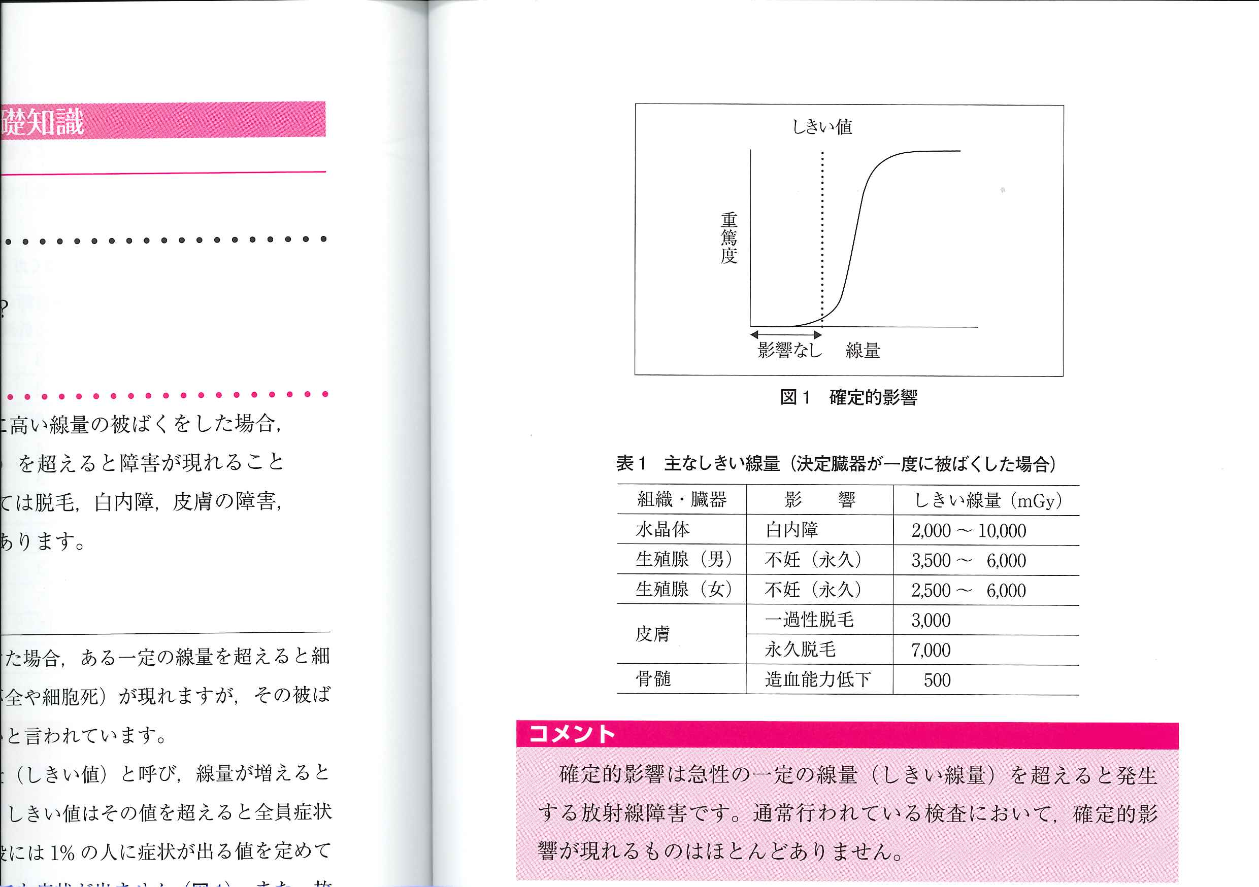

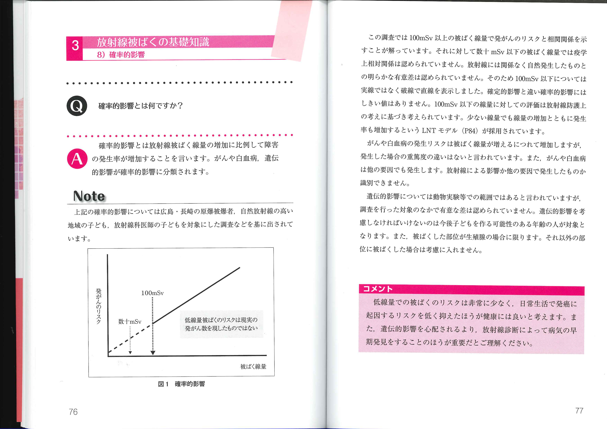
6）確率的影響
Q 確率的影響とは何ですか？
A 確率的影響とは放射線被ばく線量の増加に
比例して障害の発生率が増加することを言
います。がんや白血病、遺伝的影響が確率
的影響に分類されます。
100mSv以上の被ばく線量で発がんのリスクと相関関係を示すことが解っています。それに対して数十ｍSv以下
の被ばく線量では疫学上相関関係は認められません。

7）自然界の放射線
Q 放射線は私たちの身近にもあると聞きましたが、どこにどれくらいの量の放射線が
あるのでしょうか？
A 私たちの身の回りには、宇宙から飛んでくるもの、大地中や空気中、そして食べ物
などに放射線が存在しています。
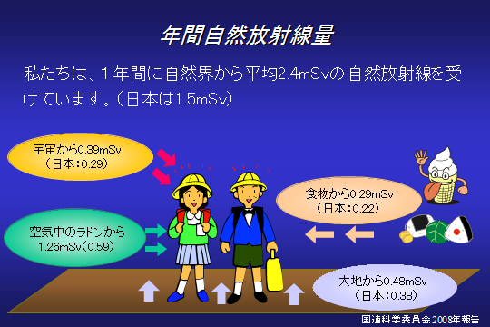

Ⅲ. 医療による被ばく
1）妊娠中の放射線被ばく
Q 妊娠に気づかずに上部消化管検査を受けてしまいました。奇形児が生まれるのでは
ないかと心配です。妊娠中絶をしたほうがよいでしょうか？
A 放射線被曝により胎児におこる障害は以下のようなものがあるといわれています。
①奇形 ②精神発達遅延 ③発がん ④遺伝的影響
奇形と精神発達遅延は確定的影響でそのしきい値は100～120ｍＧｙです。上部消化
管検査による胎児の被曝は3～6ｍＧｙ程度です。
また、発がんと遺伝的影響は確率的影響ですが、疫学的調査結果より100ｍＳｖ以
下では影響がおこっていません。よって、妊娠を継続して問題ありません。
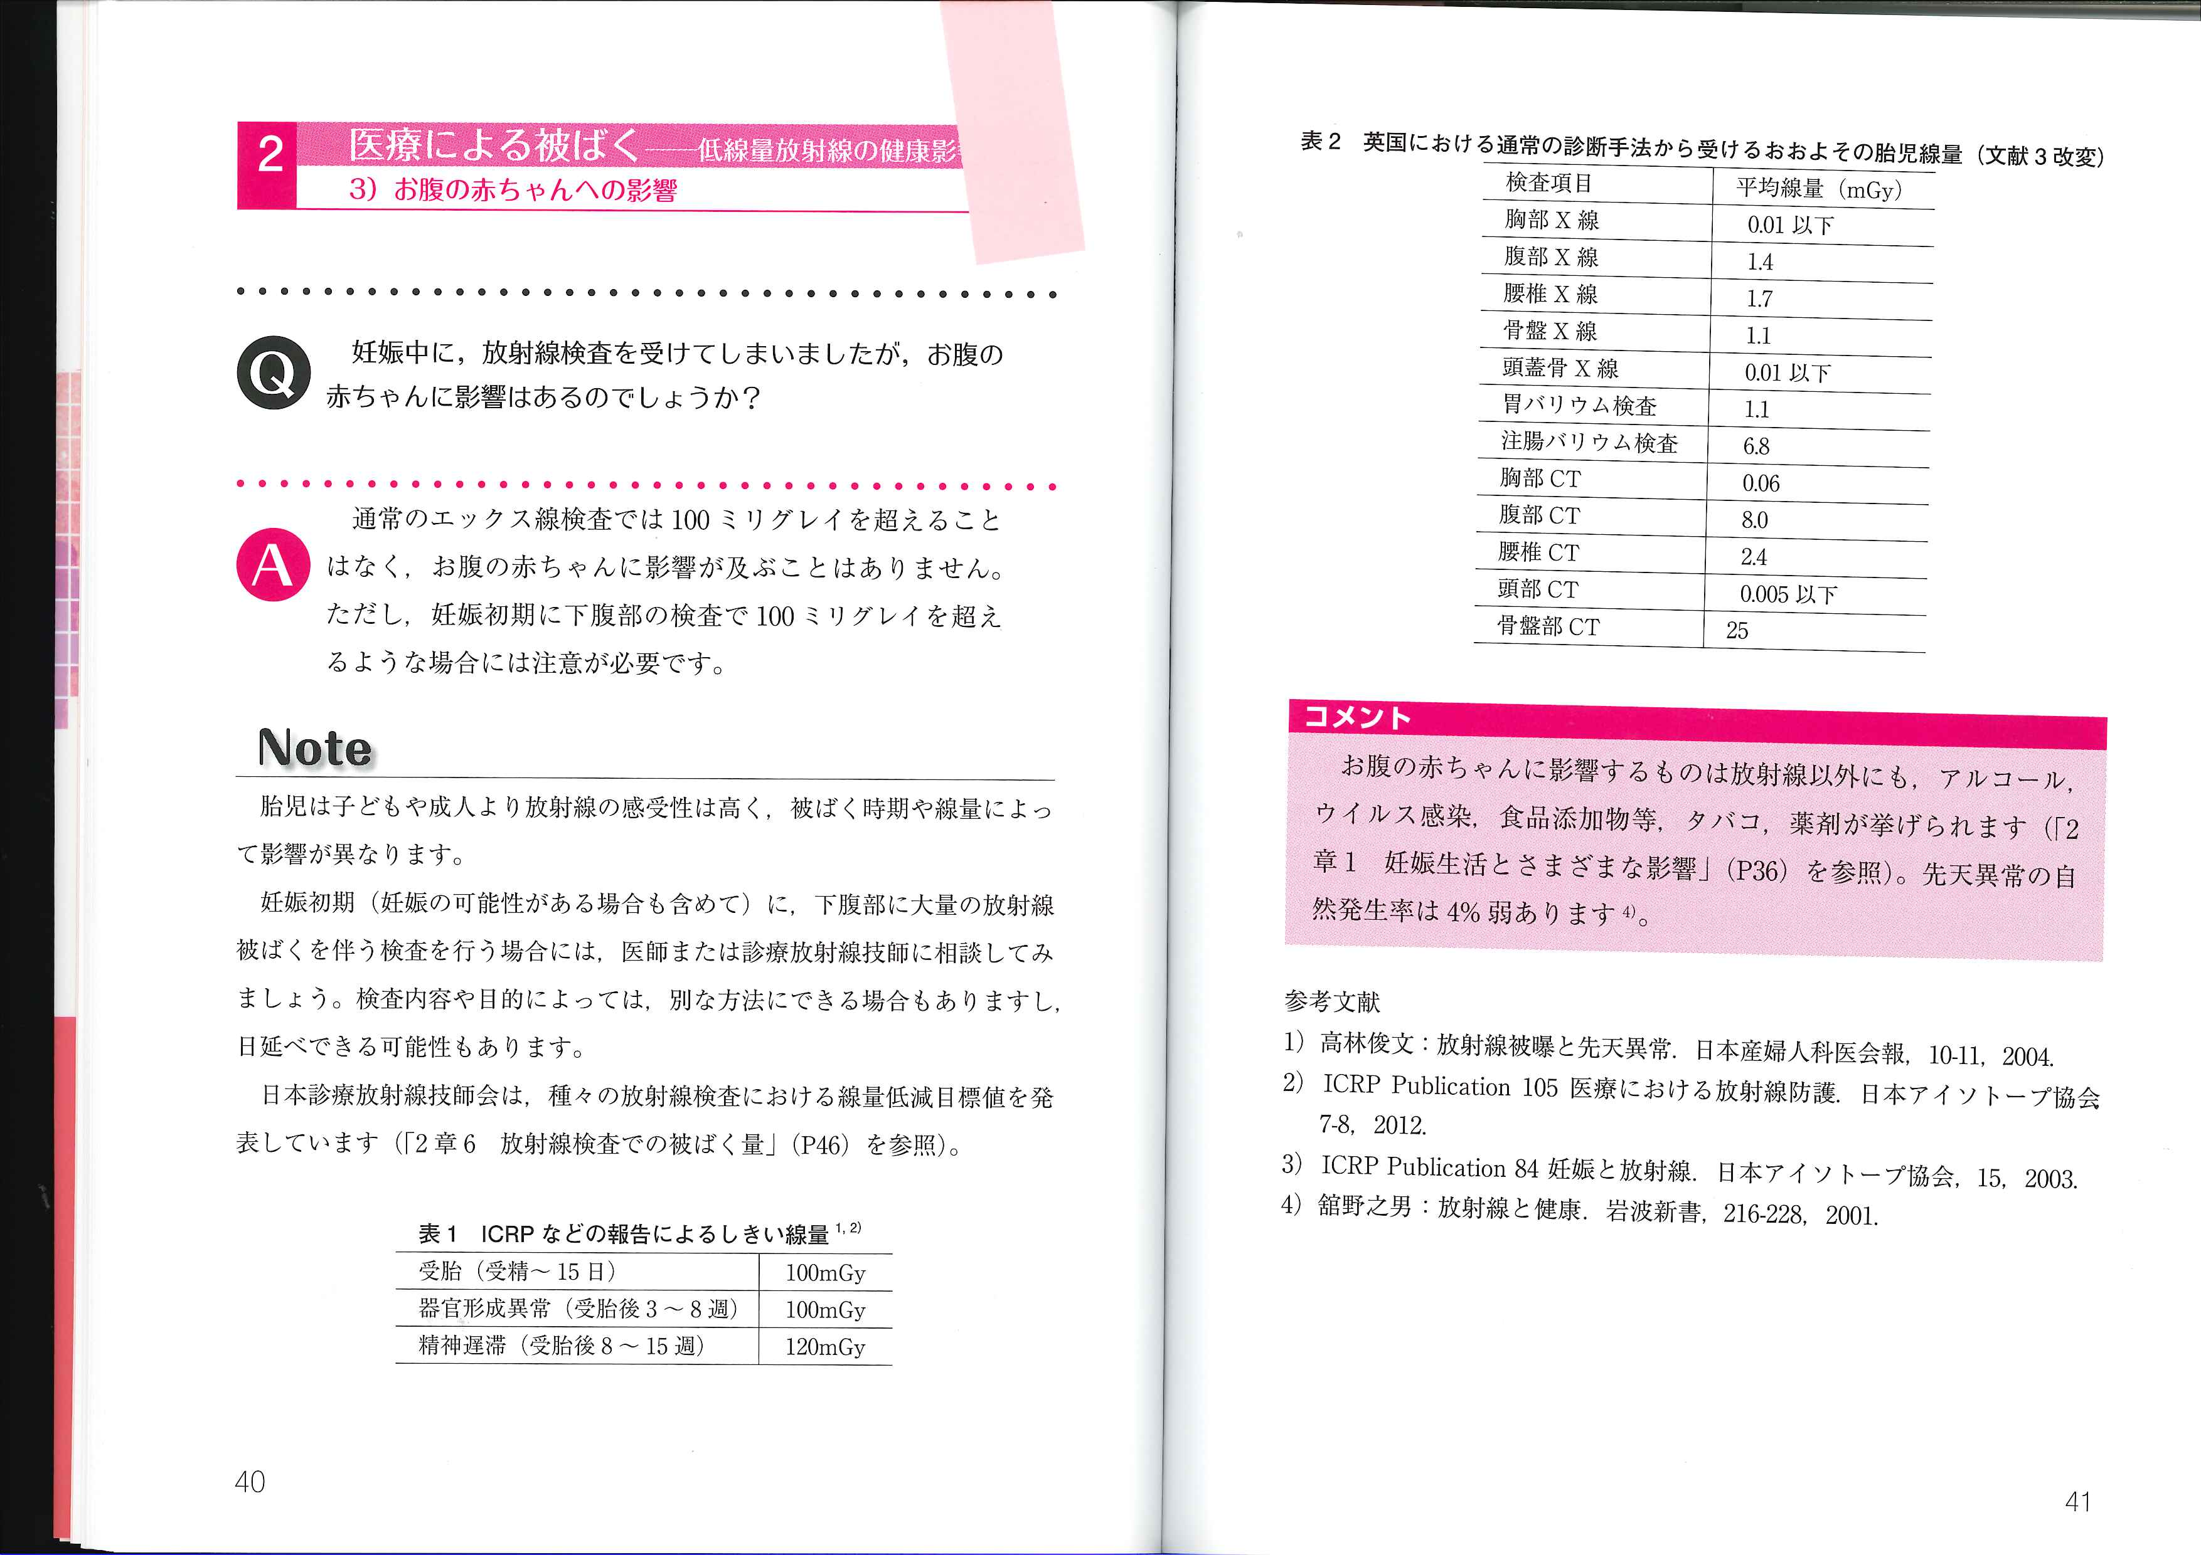

2）放射線検査時の胎児線量
Q 妊娠中に放射線検査を受けてしまいましたが、お腹の赤ちゃんに影響はあるのでし
ょうか？
A 通常のX線検査では100ｍGyを超えることはなく、お腹の赤ちゃんに影響が及ぶこ
とはありません。ただし、妊娠初期に下腹部の検査で100ｍGyを超えるような場合
には注意が必要です。以下に英国における各検査時の胎児線量を示します。
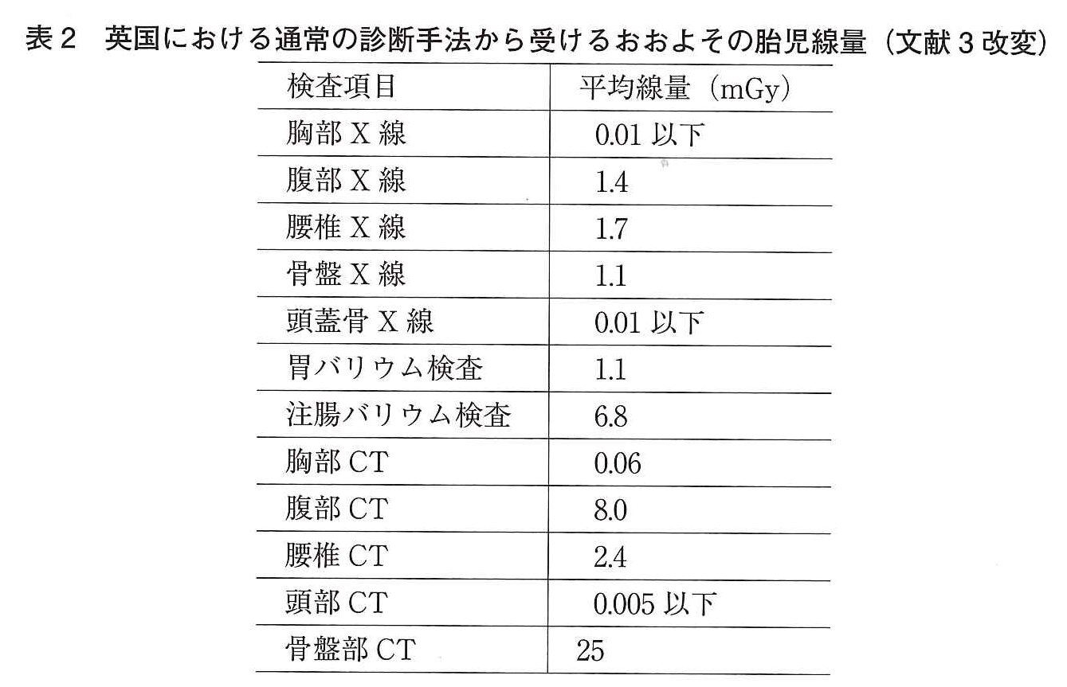

3）胸部撮影時の被ばく線量
Q 労衛研での胸部撮影でどのくらい被ばくするのでしょうか？
A 健診センター、健診車での標準体型受診者の被ばく線量は以下のようになります。
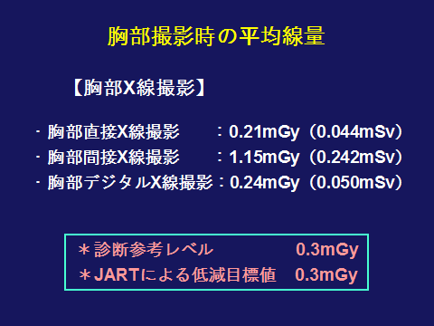

上記は中型体型の方の線量で大型体型の方の線量は1.3倍とし、小型体型の方の線量は
0.8倍と換算します。

4）胃部撮影時の被ばく線量
Q 労衛研での胃部撮影でどのくらい被ばくするのでしょうか？
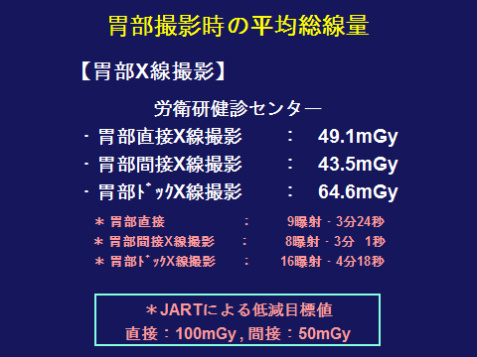
A 健診センター、健診車での標準体型受診者の被ばく線量は以下のようになります。
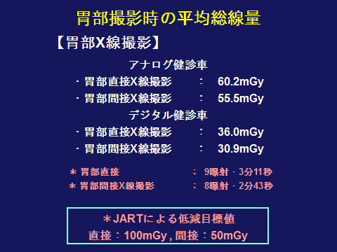
上記は中型体型の方の線量で大型体型の方の線量は1.3倍とし、小型体型の方の線量は
0.8倍と換算します。

5）乳房撮影時の被ばく線量
Q 労衛研での乳房撮影でどのくらい被ばくするのでしょうか？
A 健診センター、健診車での標準乳房受診者の被ばく線量は以下のようになります。
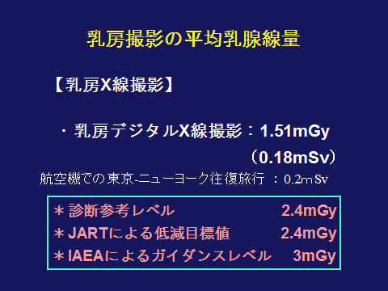

6）CT検査時の被ばく線量
Q 労衛研でのCT検査でどのくらい被ばくするのでしょうか？
A 標準体型受診者の被ばく線量は以下のようになります。
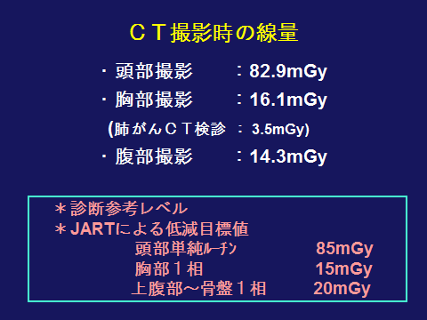

7）放射線検査での被ばく線量
Q 放射線検査での被ばくが心配です。
A 検査の内容によって被ばく線量は異なりますが、放射線検査での被ばくは部分的な
範囲の照射で、使用する放射線の量も必要最低限になるように考慮されています。
医 医療における放射線被ばく線量とその影響については下表の様にいわれています。
50ｍＧｙ未満の線量においては全く心配する線量ではありません。
100ｍＧｙ程度の線量から胎児への影響についてのみ考慮が必要になる線量となり
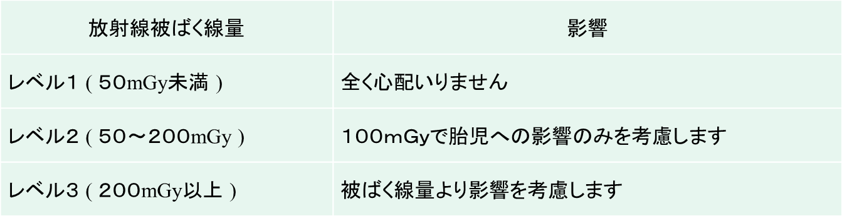
ます。

Q 最近、病院で撮影をしたのですが、度々して大丈夫ですか？
A ほとんどの放射線検査は、放射線障害を心配するような大量の放射線を使用してい
ません。放射線検査を行わないことによる病気の見逃しや病状の進行具合を把握で
きないことなります。放射線の検査には「被ばく」というリスクはありますが、放
射線検査でしか解らないことも多くありますので、医師は病気の診断、治療の方針
決定などリスク以上の便益があると判断し検査を行っていますので、安心して検査
を受けて下さい。

Q 1ヶ月間の放射線検査の限度を教えてもらいたい
A 放射線検査の限度はありません。放射線の検査には「被ばく」というリスクはあり
ますが、前述しましたように、放射線検査でしか解らないことも多くありますので、
医師は病気の診断、治療の方針決定などリスク以上の便益があると判断し検査を行
っています。

Q 生理が遅れているのですが、撮影して大丈夫ですか？
A 生理が遅れていることと放射線被ばくとは関係はありませんが、妊娠の可能性があ
る場合は撮影しないようにしています。どうしても撮影が必要な場合には撮影部位
により胎児の被ばく線量は異なりますのでご相談ください。

8)直接撮影と間接撮影の違い
Q 直接撮影と間接撮影の違いについて教えて下さい
A 直接撮影：人体を透過したＸ線をそのまま等身大の大きさでフィルムに感光させる
方法です。
間接撮影：人体を透過したＸ線を鏡や、レンズ、光電子増倍管などを用い、像を縮
小させフィルムに感光させる方法です。
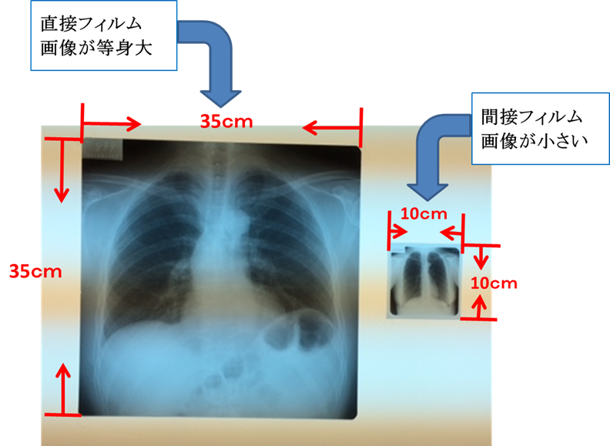

9）放射線の単位
Q 放射線の単位の違いがよく解りません。
A よく使用される放射線の単位できちんと理解をしておきたいのは以下の３つにな
ります。
Bq（ベクレル） ：放射能を表す単位です。
Gy（グレイ） ：吸収線量を表す単位です。
Sv（シーベルト）：等価線量および実効線量を表す単位です。

10）等価線量と実効線量
Q 放射線の単位のSvには「等価線量」と「実効線量」があると聞きましたが、その
違いがよく解りません。
A 「等価線量」とは放射線の種類やエネルギーの違いを補正し、放射線から人体が受
ける影響を共通の尺度として表現するために導入された概念です。
また、放射線の影響は組織や臓器によっても異なります。「実効線量」は上記の等
価線量に組織荷重係数を掛けて補正し求めることができ、人体全体への生物学的影
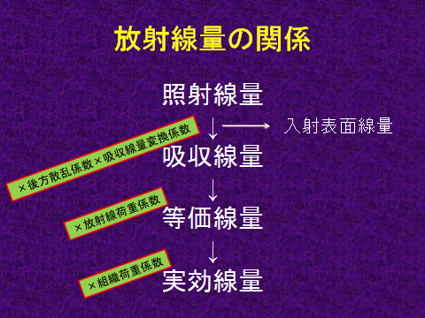
響を評価するために用いられる概念です。

11）被ばくとDNA
Q 放射線被ばくすると、DNAが影響を受けると聞いたことがあるのですが。
A 放射線が人体（細胞）に照射されることにより細胞内のDNAが損傷を受けます。大
部分の放射線検査における被ばく線量は少なく、損傷を受けたDNAのほとんどが修
復します。

12）その他
Q 胃内視鏡検査(胃カメラ)と胃Ｘ線検査はどちらを受けた方が良いですか？
A 各検査の特徴をまとめると、以下のとおりとなります。

胃内視鏡検査 |  | 胃X線検査
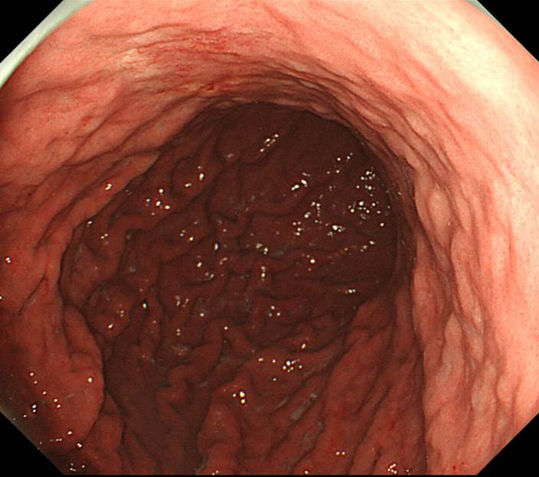  ・口、または鼻からファイバースコープを胃の中まで挿入し、直接的に胃の粘膜模様や色調等を観察しながら写真を撮り、異常の有無を調べます。 | 検査  方法 | 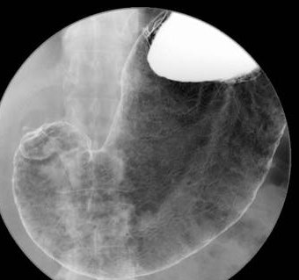  ・バリウムと発泡剤を服用して頂き、体位変換を行うことで胃の壁にバリウムを付着させ、胃の形や粘膜模様をＸ線画像として写しだし、異常の有無を調べます。
・色調を観察できるため、形態的な変化に  乏しい早期胃がんを見つけやすい  ・検査中に異常を認めた場合には、その場で組織を採取することもできる  ・体位変換がほとんどない | 利点 | ・胃の全体像が観察しやすい  ・マンパワー（主な術者：放射線技師）に優れている  ・コストが低い  ・検査時間も短く検査効率が高い  ・一度に多くの受診者を検査することができる
・コストが高い  ・カメラの死角となりやすい部位がある  ・ファイバースコープの咽頭通過時に、嘔吐反射が起こりやすい  ・咽頭麻酔薬等でのアレルギー反応、咽頭や消化管の損傷や穿孔、出血、誤嚥性肺炎等の偶発症が稀に認められる | 欠点 | ・胃の形や部位により盲点を生じる場合がある  ・体位変換が多い  ・検査中はゲップの我慢が必要である  ・検査後には下剤の服用が必要である  ・バリウムによるアレルギー反応、排便困難による腸閉塞、誤嚥性肺炎等の偶発症が稀に認められる

胃内視鏡検査も胃Ｘ線検査も胃がん検診方法として死亡率減少効果が科学的に証明された検査ですので、どちらの検査を受診するにしても、各検査の特徴を踏まえて、安心して検査を受けてください。

Q 乳房Ｘ線検査(マンモグラフィ)と乳房超音波検査(エコー)はどちらを受けた方が
良いですか？
A マンモグラフィは乳房をプラスチックの板で挟んで薄く伸ばして、乳房専用のＸ線
装置で乳房全体を撮影します。乳房を挟むので多少痛みを伴います。
また、前述したように放射線被ばくがありますが、1回の撮影で受ける放射線量は
一般の人が1年間に受ける自然放射線量の1/13程度です。
しこりとして触れることのできない早期がんのサインである微小石灰化の描出に
優れています。更に、マンモグラフィは検診による死亡率減少効果が科学的に証明
されている検査でもあります。
乳房超音波検査は乳房に超音波をあて、内部からの反射波を画像にして、異常の有
無を診断します。非侵襲で、身体への負担は軽く、腫瘤の発見に優れています。
乳腺密度の高い方や若い方への検査に適しています。
マンモグラフィと乳房超音波検査はそれぞれの特徴を持っていますので、マンモグ
ラフィと乳房超音波検査の両方の検査を組み合わせて受けて頂くことで、より精度
が向上します。

Q ＣＴとＭＲＩの違いについて
A 画像化する原理はＣＴは放射線で、ＭＲＩは磁力です。空間分解能（解像度）はＣ
Ｔの方が優れています。濃度分解能はＭＲＩの方が優れています。
ＭＲＩは造影剤を使用せず、脳や頸部等の血管の描出が可能です。
ＭＲＩはペースメーカを入れた方の検査は、ペースメーカの種類によってはできま
せん。また、閉所恐怖症の方の検査はできないことがあります。
被ばくはＭＲＩはありません。検査時間はＣＴの方が短時間で終わります。
※以下に臓器ごとに考えてみます。
・頭頸部：ＭＲＩの方が優れています。但し、急性期の脳出血についてはＣＴの方
が有利です。
・胸部：肺についてはＣＴの方が優れています。ＭＲＩは空気に弱いからです。
・腹部（肝、膵、腎等の実質臓器）：ＣＴとＭＲＩはほぼ同等です。
・胆道系（肝内胆管、総胆管、主膵管等）：MRCPと呼ばれる水強調画像を得られる
点で、ＭＲＩの方がやや有利です。ＣＴの高い空間分解能による胆道系描出も高
い評価を得ています。
・骨盤領域（子宮、卵巣、前立腺等）：ＭＲＩの方が優れています。
・整形外科領域（頸椎、関節等）：ＭＲＩの方が優れています。骨の３Ｄ画像は、
ＣＴの方がきれいな画像が得られます。
・耳鼻科領域（内耳、中耳等）：ＣＴの方がやや優れています。
以上、検査部位により使い分けが必要です。

